Задания для детей гр № 10 ,6 (посещающих логопункт)
Упражнение «Весёлый поезд»
Прохлопай в ладоши количество слогов в каждом слове, и ты узнаешь, кто в каком вагоне поедет (количество слогов в слове совпадает с количеством окошек вагончика).

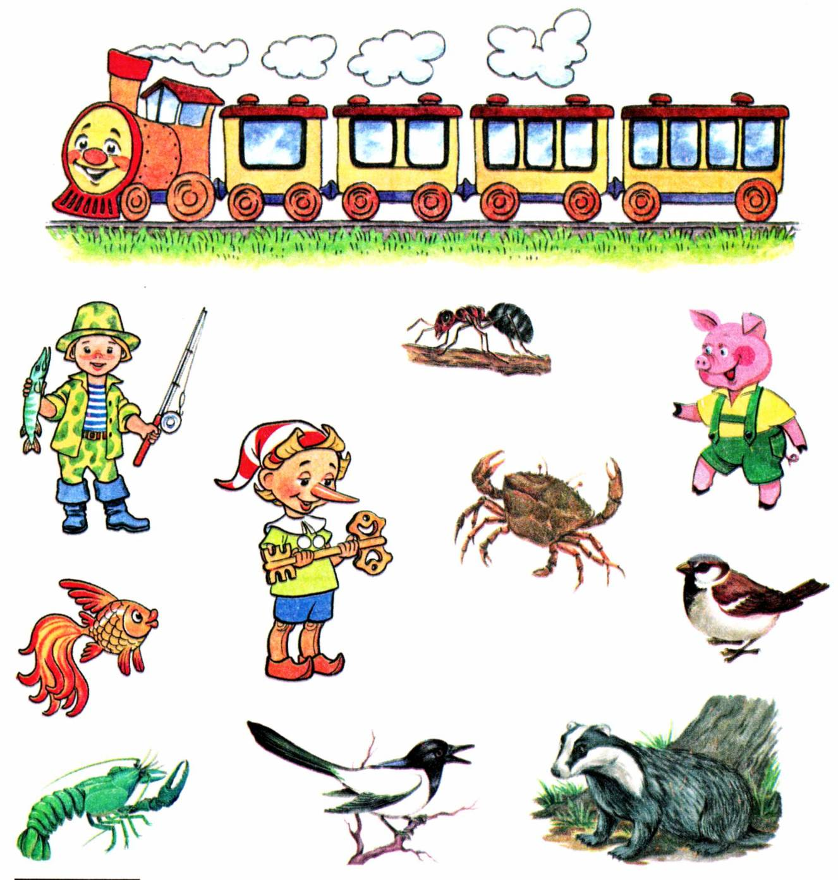
Автоматизация и дифференциация поставленных звуков:
(произносить, учить скороговорки, стихи ).
На горе на горке горько ревёт Егорка.
Быстро Егорка говорит скороговорку.

Предложения. ( Произносить предложения)
На перекрёстке автомобиль и мотоциклист.
Оксана уронила землянику на траву.
Девочки покрошили хлеб в кормушку.
Максим всегда здоровается.
Наталья любит фотографироваться.

Исправь предложения.
В розах растут сады.
Мусор убирает Рому.
Арбуз купил Артёма.

Учить стихотворение: Три цвета есть у светофора,
Они понятны для шофёра,
Красный свет – проезда нет,
Желтый – будь готов к пути,
А зелёный свет - кати.

